**Моя система оценивания. Оценивание - как стимул обучения.**

Сейчас много говорится о системе оценивания учеников. Предлагаемые системы оценивания учебных знаний и умений учащихся, значительно повышает итоги работы. Ученики- итоги своей работы, как результат своего труда, а учитель понимает динамику развития способностей и целеустремления каждого ученика. На сегодняшний день ученики начальных классов не получают пятерки и четверки а получают смайлики, звездочки, кубики и треугольники. Мне захотелось не просто давать смайл или ставить звездочку, а путем набора определенного количества баллов дети могли подниматься по ступеням выше, достигать поставленные задачи и идти к новой цели. Так появилась идея оценивания «Якорь» . Один якорь-это результат деятельности ученика.

  

Наш класс это большой корабль который плывет в море . Наша цель- это знания. Задача - перейти во второй класс в звании Адмирала флота. Причал - перемена. Ученики- это матросы прибывшие на корабль, чтоб поплыть к знаниям. Если ученик на уроке встает без разрешения учителя, то он «утонул» и в этот день больше не оценивается. На этом корабле они учатся и отдыхают, получая звания и поднимаются по «карьерной лестнице» морской жизни!

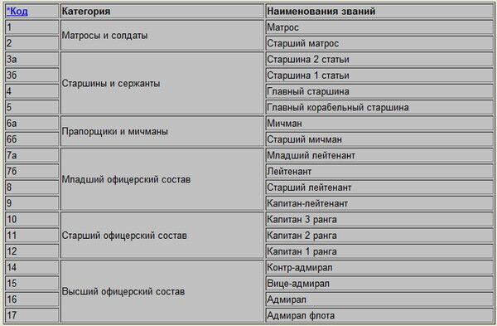

Каждая категория имеет свои звания. Чтоб получить одно звание ученик должен набрать пять якорей. Соответственно получить пять поощрительных оценок. Это заслуга учеников за работу на уроке. Собираются якоря в течении учебного года. В конце каждой четверти подводятся итоги. С такой системой оценивания дети больше сравнивают, подсчитывают и делают выводы, кому подтянуться, кому нехватает несколько до получения заветной пятерки .

Собираются все якоря в тетради, которая называется «Корабль» в эту тетрадь мы приклеили кармашек в виде матросской кепки, и туда дети складывают свои «оценки-якоря». В тетрадь еще мы приклеиваем цветные картинки с изображениями кораблей, шлюпок, лодок. Еще в течении года мы узнаем много интересного кораблях и о жизни на корабле. О пиратах, о штурме, о морях, о дисциплине на палубе. Читаем и учим стихи связанных с морем. Детям очень нравится это оценивание. Они стремятся ответить, рассказать и получить этот заветный якорь, чтоб добрать связку из пяти якорей и положить его в кармашек тетрадки.

Таким образом, система оценивания стала регулятором отношений ученика и учебной среды. Ученик превращается равноправным учстником процесса своего обучения. Ученик не только готов, но и стремится к проверки свих знаний. Подтверждению и установлению того, чего он достиг и что еще предстоит ему преодолеть, грызя гранит науки.

Автор: Пак Жанна Мойсеевна.